# 概述

本文档适用于开发，测试的环境构建。

本次测试环境的搭建并没有在Windows环境上进行，选择了Linux平台。

本次环境的搭建包含了tomcat，MySQL数据，war包配置。Tomcat和war包可以看做一个整体进行安装，所以我在此次安装的过程中创建了一个用户节点（bmp：business manage point 业务管理点）来进行统一管理。Bmp下包含两个内容：一个是tomcat，一个算是这个节点平台的管理环境，此处我命名为bme。在bme中有两个开发点，一个是开发给予的war包的path点，一个是我自写的脚本放置处。

MySQL也搭建在同一个服务器下。里面的数据库实例和表数据可以使用navicat工具migrate到目标数据实例。

万分感谢黄颖龙童鞋在百忙之中给予的指导帮助！

写的不到之处还请大家批评指正。

-------编写人：文兴旺

# Bmp节点的创建

## 创建bmp用户

Bmp用户名和组的规划

Bmp用户的属组创建为enip

用户名使用bmp，创建用的目录为/home/enip/bmp

创建用户属组：

groupadd -g 101 enip

创建bmp用户：

useradd -s /bin/csh -g enip -d /home/enip/bmp -m bmp

注释：

使用su – bmp 命令切换到bmp用户下，看看有没有.cshrc文件，如果没有，说明在创建用户名bmp前，目录/etc/skel下没有.cshrc文件，可以拷贝一个到此目录下cp .cshrc /etc/skel，把原来的用户删掉，重新执行用户创建命令

* 1. Bmp用户下软件的部署

切换到bmp的home目录下，创建一个目录为bme，后续把war包放入此目录下

解压apache-tomcat-6.0.36.rar压缩包，然后重命名为tomcat

# 部署war包和image，attachment包

以bmp用户传入war包到bme目录的webAPP目录下，创建放置一个后台服务器的war包目录和一个放置前台war的目录，如

front_war、bg_war

把war包以二进制传到Front_war目录下，解压

Jar –xvf web.war

Image和attachment包都放在了file文件夹下和war同级的目录。具体的路径参数配置，可以看下面tomcat和war的的连接配置。

前端的图片和attachment的指向配置：（/home/enip/bmp/bme/webapps/fg_war/WEB-INF/config/system.properties）

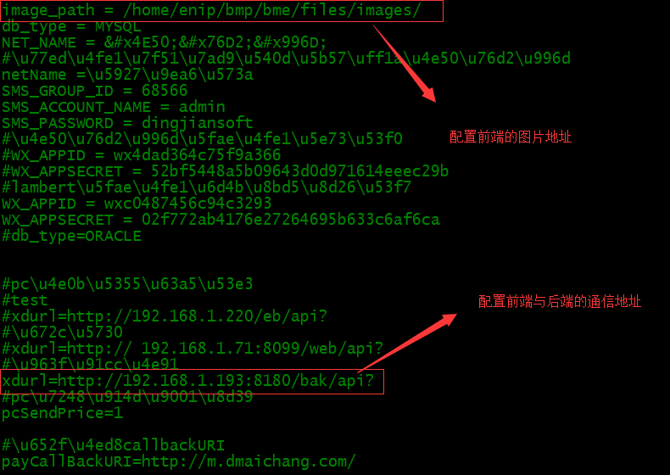

与后端的通信地址配置错误，将导致业务处理失败。

前端的图片和attachment的指向配置：（/home/enip/bmp/bme/webapps/bg_war/WEB-INF/config/system.properties）

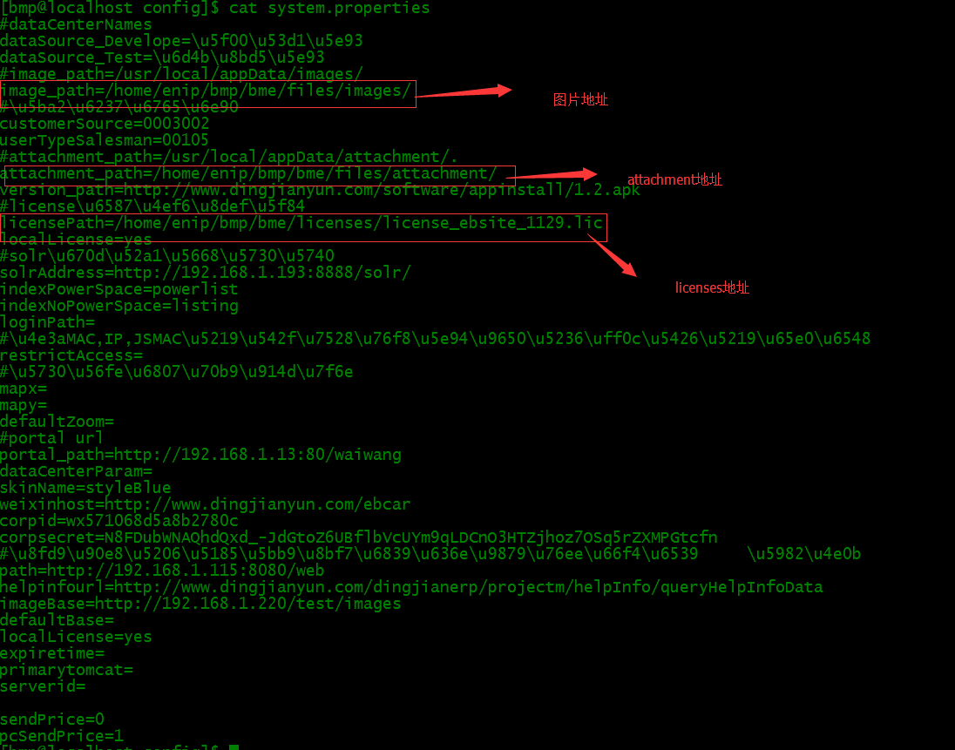

如果图片和attachment地址配置错误，界面将无法显示图片，

# 安装MySQL数据库

MySQL数据库的安装版本需要和Linux版本一致，不然安装会报错，MySQL数据库可以在官网上下载。

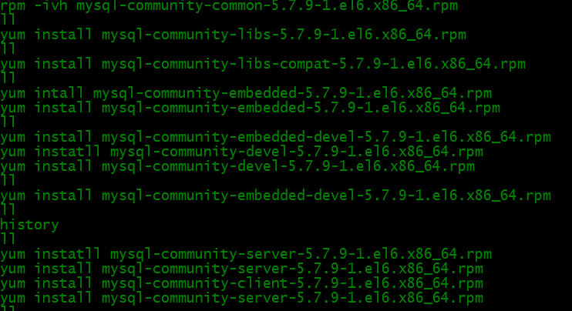

数据库的安装是有顺序的，先安装share包，不然后面安装server和client的时候会报错。（数据库的安装请参考《MySQL数据库安装文档》）

数据库在安装完成之后，需要修改一些变量，一个是控制识别大小写的lower_case_table_names，一个为log_bin_trust_function_creators，都需要设置为1，具体含义这里就不赘述。可以参考后续other中的一些说明。

5.6以上的服务器，在安装之后会生成一个初值密码，保存在'/root/.mysql_secret' ，首次登陆MySQL后需要修改这个密码，不然就找不到了。

修改方法：SET PASSWORD=PASSWORD("ffzx2015");

在使用客户端登陆时，首先先给用户赋予权限：

grant all privileges on *.* to 'root'@'%' identified by 'ffzx2015' with grant option;

数据库启动：

/etc/init.d/mysql start

数据库关闭：

# Tomcat 和war之间的连接配置

配置tomcat下conf下的service.xml文件，主要配置war包，image包和attachment包的目录，如下

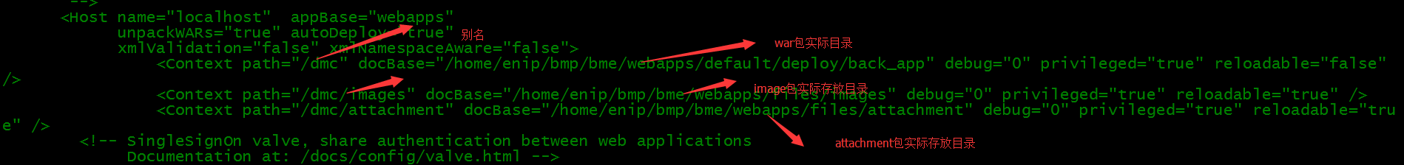

# 数据库和war包的连接配置（前台和后台的配置一样）

在我们的系统中平台与数据库的通信是通过程序段配置实现的，文件applicationContext-datasource.xml目录如下，黄色部分是Java包的相对路径

/home/enip/bmp/bme/webapps/default/deploy/back_app/WEB-INF/config

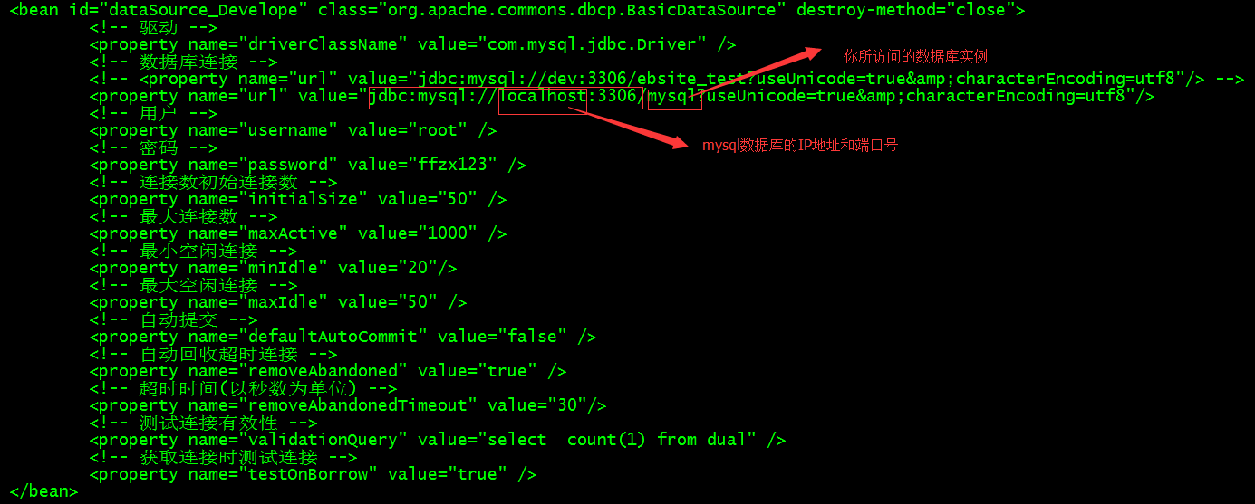

如何判断数据和应用程序是否连接成功了呢？

# 放置Licenses

把对应的licenses放到相应的目录下，修改配置文件，黄色部分为相对路径

/home/enip/bmp/bme/webapps/default/deploy/back_app/WEB-INF/config

修改文件system.properties，把licensesPath改为你放置licenses的目录下。

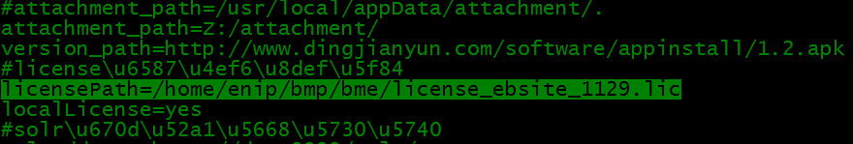

# Tomcat 启动：

在bin目录下执行，如下命令

startup.sh

查看启动状态：

日志中查看如下：

tail -f logs/catalina.out #看tomcat的控制台输出；

ps –ef |grep tomcat,如果打印如下，说明启动成功

root 3909 1 0 23:37 pts/0 00:00:02 /usr/bin/java -Djava.util.logging.config.file=/home/web_env/apache-tomcat-6.0.36/conf/logging.properties -Djava.util.logging.manager=org.apache.juli.ClassLoaderLogManager -Djava.endorsed.dirs=/home/web_env/apache-tomcat-6.0.36/endorsed -classpath /home/web_env/apache-tomcat-6.0.36/bin/bootstrap.jar -Dcatalina.base=/home/web_env/apache-tomcat-6.0.36 -Dcatalina.home=/home/web_env/apache-tomcat-6.0.36 -Djava.io.tmpdir=/home/web_env/apache-tomcat-6.0.36/temp org.apache.catalina.startup.Bootstrap start

如果启动失败，查看catalina.out日志，查看启动失败的原因。

关闭tomcat，命令如下，

./shutdown.sh

如果停止失败，可以使用kill命令杀掉其进程。

注：我在这里写了一个自动拉起的的脚本，以防止tomcat挂掉后，不能及时的重新拉起。

# 验证

登录界面进行验证。

# Other

在bmp 的$HOME/bme目录下创建bin目录，此次可以放置我们自己写的脚本程序

在bmp的home目录下，我们可以在文件.cshrc中定义一些快捷方式，来进行命令的书写。

## 在无法识别localhosts，需要在/etc/hosts 文件中添加如下内容

[bmp@bogon /etc]$ cat hosts

127.0.0.1 localhost.localdomain localhost

127.0.0.1 bogon.localdomain bogon

127.0.0.1 localhost localhost.localdomain localhost4 localhost4.localdomain4

::1 localhost localhost.localdomain localhost6 localhost6.localdomain6

## MySQL无法区分大小写

这个是由于在安装SQL的时候系统默认不区分。具体修改参见文档《MySQL不区分大小写.txt》



## 查看内存：

Free -g

释放内存（测试环境中可用）：root用户下执行

echo "3" >/proc/sys/vm/drop_caches